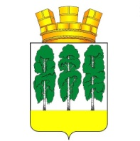

ГЛАВА ГОРОДСКОГО ПОСЕЛЕНИЯ БЕРЕЗОВО

БЕРЕЗОВСКОГО РАЙОНА

ХАНТЫ-МАНСИЙСКОГО АВТОНОМНОГО ОКРУГА – ЮГРЫ

ПОСТАНОВЛЕНИЕ

от 07.11.2017 № 12
пгт. Березово
О внесении изменения в приложение к постановлению главы городского поселения Березово от 28.03.2017 № 4 «Об Общественном совете при городском поселении Березово»

Во исполнение пункта 1.3 протокола заседания Комиссии по координации работы по противодействию коррупции в Ханты-Мансийском автономном округе – Югре от 18 сентября 2017 года № 3:
1. Пункт 3.1 раздела 3 приложения к постановлению главы городского поселения Березово от 28.03.2017 № 4 «Об Общественном совете при городском поселении Березово» дополнить подпунктом 8 следующего содержания:
«8) рассматривать вопросы, касающиеся соблюдения государственными гражданскими служащими, муниципальными служащими, а также работниками подведомственных организаций установленных запретов и ограничений, неисполнения возложенных на них обязанностей.».
2. Опубликовать настоящее постановление в газете «Жизнь Югры» и разместить на официальном веб-сайте органов местного самоуправления городского поселения Березово.
3. Настоящее постановление вступает в силу после его подписания.

Глава городского поселения Д.С. Чупров

